

Madrid,22 octubre de 2022

Sres. Garzón-Santana Automotriz S.A.S Sr. Jonathan Rincon Higuera
Representante Legal

El objetivo de la presente es solicitar autorización para que los estudiantes: Cielo Iveth Tatiana Garzón Méndez Miguel José Santana soto
ID 631837 ID 633935

Vinculados a la institución, Corporación universitaria minuto de Dios - UNIMINUTO ubicada en Madrid Cundinamarca, se les permita trabajar en el desarrollo de las actividades académicas asociadas a la asignatura de Opción de Grado, con el trabajo titulado “Diseño del Programa de vigilancia epidemiológica en la organización Garzón–Santana Automotriz S.A.S.” Asesoradas por las profesoras Jenny Barbosa Becerra y Andrea Cecilia Sanabria Escamilla , esto como parte fundamental para el proceso académico y trabajo final de la carrera de Administración en salud ocupacional, actividades que se están ejecutando
durante el periodo 2022‐2, La información obtenida será utilizada con fines netamente
pedagógicos garantizando la confidencialidad de la misma.

Agradezco de antemano su atención y valiosa colaboración para la recolección de datos que realizarán las estudiantes durante el periodo académico, cualquier inquietud adicional, quedo atenta a sus requerimientos para lo cual puede comunicarse con la Coordinación del programa

Cordialmente,

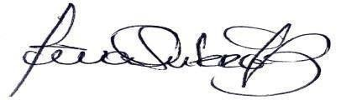

Yohanna Emilse Quintero Gómez

Coordinador de Programa
Administración en Seguridad y Salud en el Trabajo. UNIMINUTO Centro Regional Madrid Yohanna.quintero@uniminuto.edu
Tel: 57+(1) 2916520 Ext.14560
Calle 7 # 3 ‐ 58

www.uniminuto.edu

